Trabajo Practico Especial

Alumno: Nicolás Alemano

DNI: 28872690

Materia: Taller de Matemática Computacional

Año de cursada: 1° año

Facultad de Ciencias Exactas, UNCPBA

Contenido

INTRODUCCION 2

DESARROLLO 2

Inicializacionde variables: 2

Descripción 2

CONCLUSIONES 2

VALOR DE EPSILON=0,1 2

VALOR DE EPSILON=0,01 3

VALOR DE EPSILON=0,00001 3

# INTRODUCCION

Se tiene una nave espacial con un sistema de de autenticación por medio de un DNI, con esta autorización realiza un disparo de un láser.

La simulación se realiza con Octave llamando a la función *my_mex_service(dni)* donde la variable dni es la variable que va a ingresar en la función para la autorización del disparo o no, la devolución de esta función va a ser 1 si se está autorizado para disparar y 0 si no lo está.

# DESARROLLO

Se realizó la implementación de una función que van a entrar como parámetro dos variables, una “épsilon” y otra variable “dni”.

Dentro de la función se inicializaran variables en las que se van a ir guardando valores

## Inicializacionde variables:

* todas_las_probabilidades = [];
* probabilidad_anterior = 0;
* probabilidad_actual = 1;
* casos_favorables = 0;
* contador=0;
* valorDNI_ante=0

## Descripción

Se realizara un while con la función converge con los siguientes parámetros: “*probabilidad_anterior*”, “*probabilidad_actual*”, “*épsilon*”, “*contador*”.

Dentro del while se guardara la probabilidad actual en la probabilidad anterior para ser conmparadas ambas variables, si ambas tienen como valor “0” se incrementaran los casos favorables.

Se calculara la probabilidad actual con la división de casos favorables/contador (cada repetición del while).

Se guardará en el vector “*todas_las_probabilidades*”, valores para poder realizar el grafico.

# CONCLUSIONES

En las dos primeras llamadas con un épsilon alto las iteraciones son bajas, cuando se cambia el épsilon a un número más chico existen más datos para poder analizar.

## VALOR DE EPSILON=0,1

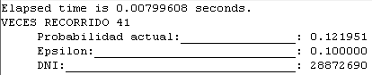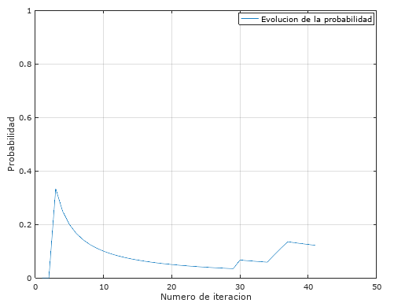

## VALOR DE EPSILON=0,01

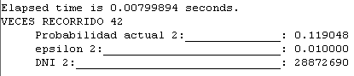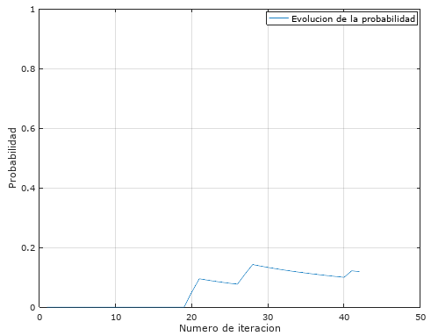

## VALOR DE EPSILON=0,00001

